1. Рассмотреть вместе с ребенком картинки. Вспомнить названия каждого времени года. Уточнить последовательность смены времен года. Спросить ребенка, знает ли он, какое время года сейчас? Попросить ребенка назвать время года, предшествующее осени; последующее за осенью. Понаблюдать вместе с ребенком за осенними изменениями в природе.
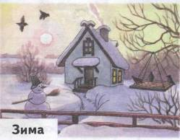
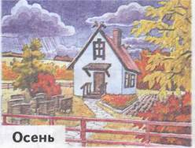

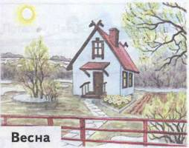

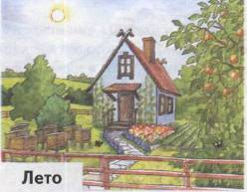

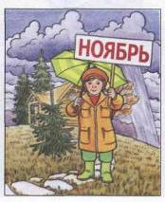
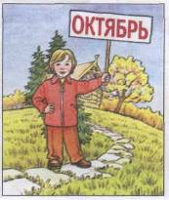
2. Выучить названия осенних месяцев:
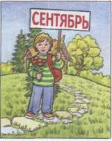
3. Упражнение «Скажи наоборот»: Помоги закончить предложения (Маме – записать).
Летом солнце яркое, а осенью ...
Летом небо светлое, а ...
Летом день длинный, а ...
Летом тучки ходят высоко, а ...
Летом люди одеваются легко, а ...
Летом дети отдыхают, купаются, загорают, а ...
Летом люди растят урожай, а ...
Летом деревья стоят одетые в зеленую листву, а ...
4. Упражнение «Подбирай, называй, запоминай»: Назови как можно больше слов-
определений; слов-действий (Маме – записать).
а) Небо осенью (какое?) — хмурое, серое, унылое.
Солнце осенью (какое?) — ...
Дождь осенью (какой?) — ...
Ветер осенью (какой?) — ...
Листья осенью (какие?) — ...
б) Осенью листья (что делают?) — краснеют, желтеют, вянут, сохнут, опадают, кружатся, шуршат.
Осенью дождь (что делает?) — ...
Осенью солнце (что делает?) — ...
Осенью птицы (что делают?) — ...
Осенью колхозники (что делают?) — ...
- Упражнение «Найди ошибки»: Определи и отметьте, чего не бывает осенью.
— Дети загорают, купаются, носят легкую
одежду.
- Под ногами шуршат сухие разноцветные листья.
- Набухают почки, распускаются на деревьях
листья.
- Люди собирают урожай овощей, фруктов.
-Дикие животные не делают запасы корма.
6. Упражнение «Увидели, не увидели»: Назови предметы. Дорисуй их в таблицу. Составь предложения по образцу: «Дети увидели три листочка, а не заметили пять листочков».
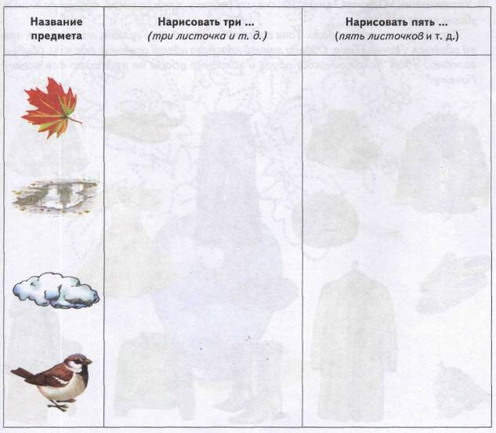
7. После прогулки в осенний парк составьте рассказ об осени по плану:
1. ПОСЛЕ КАКОГО ВРЕМЕНИ ГОДА НАСТУПАЕТ ОСЕНЬ?
2. ЧТО ПРОИСХОДИТ ОСЕНЬЮ В ПРИРОДЕ, В ЖИЗНИ ЗВЕРЕЙ И ПТИЦ?
3. ЧЕМ ЗАНИМАЮТСЯ ЛЮДИ В ПОЛЯХ, САДАХ И ОГОРОДАХ?
4. КАКУЮ ОДЕЖДУ И ОБУВЬ НОСЯТ ОСЕНЬЮ? ПОЧЕМУ?
Запишите составленный ребенком рассказ:

8. Раскрась самый широкий – красным, а самый узкий – синим цветом.

9. 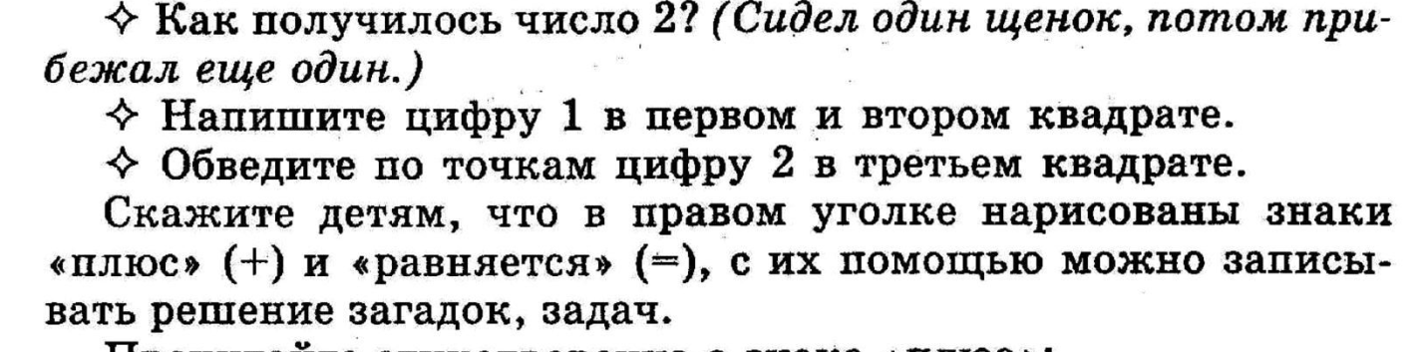
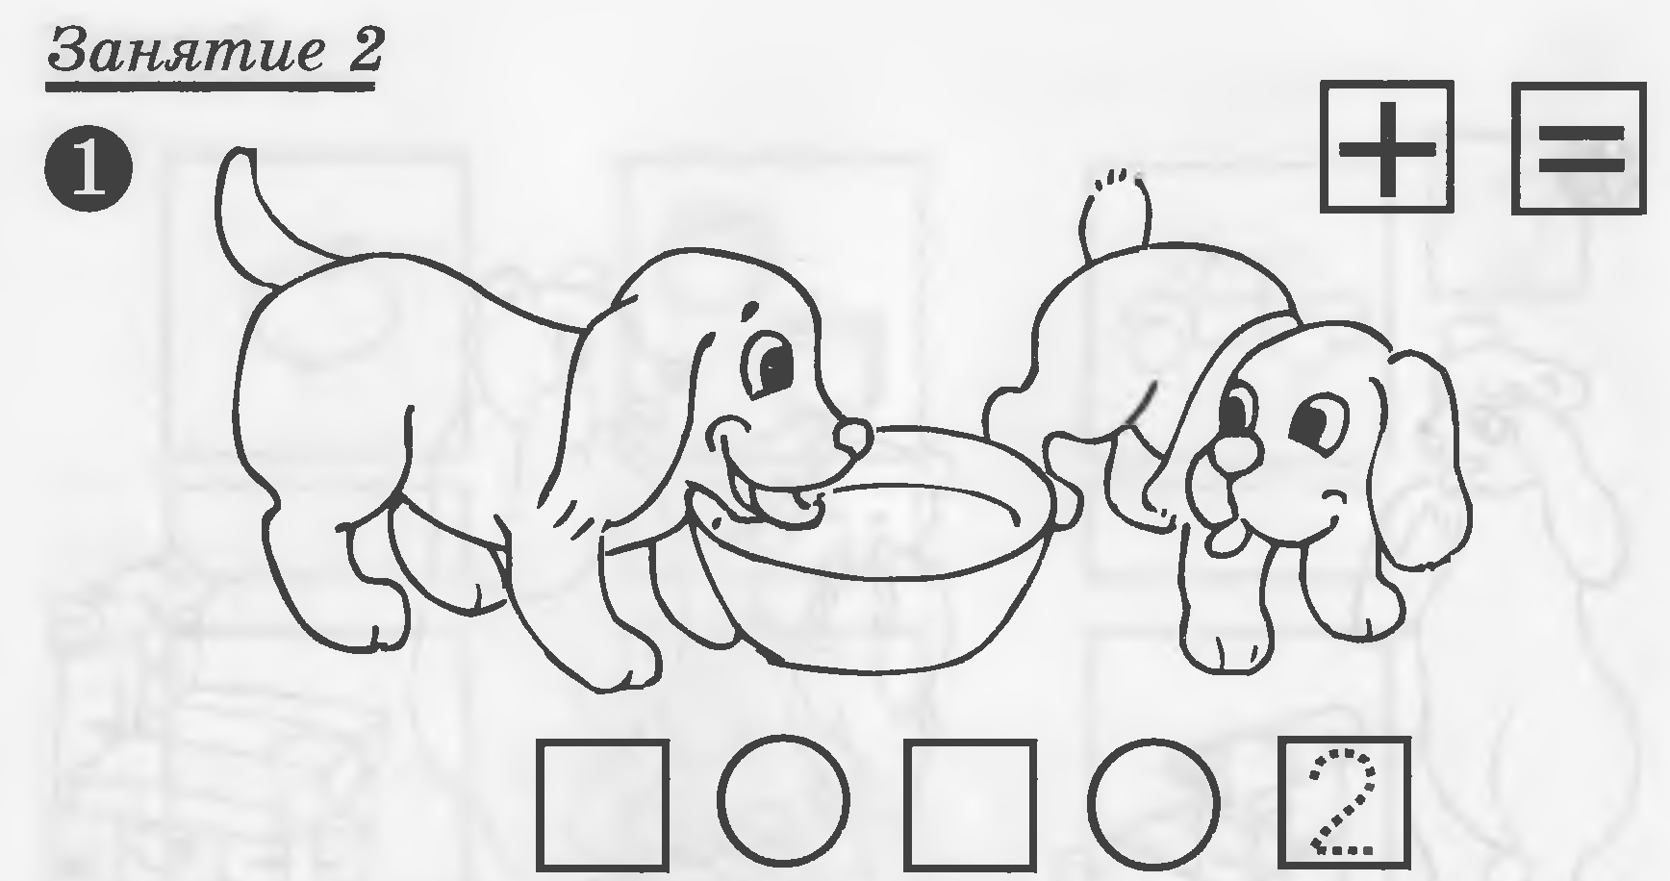
10.

